2023年9月全国大中城市租金均价报告

租金指数|9月全国大中城市租金维持平稳，三四线涨势显著，一线转跌

核心结论：
1、2023年9月全国大中城市租金挂牌均价为35.57元/平方米/月，环比上涨0.07%，同比下跌0.37%，本月租赁市场持续活跃、租金继续稳中趋升，就业环境略微改善是本月租赁市场维持平稳的重要影响因素。
2、分等级城市来看，9月一线城市租赁市场率先进入淡季，租金止升转降，二线及三四线城市延续上涨态势。
3、9月在租房源量小幅下降，数据显示，2023年9月全国大中城市租赁市场在租房源量环比小幅下跌1.57%，同比上涨3.1%，同比涨幅较上月收窄约5个百分点。

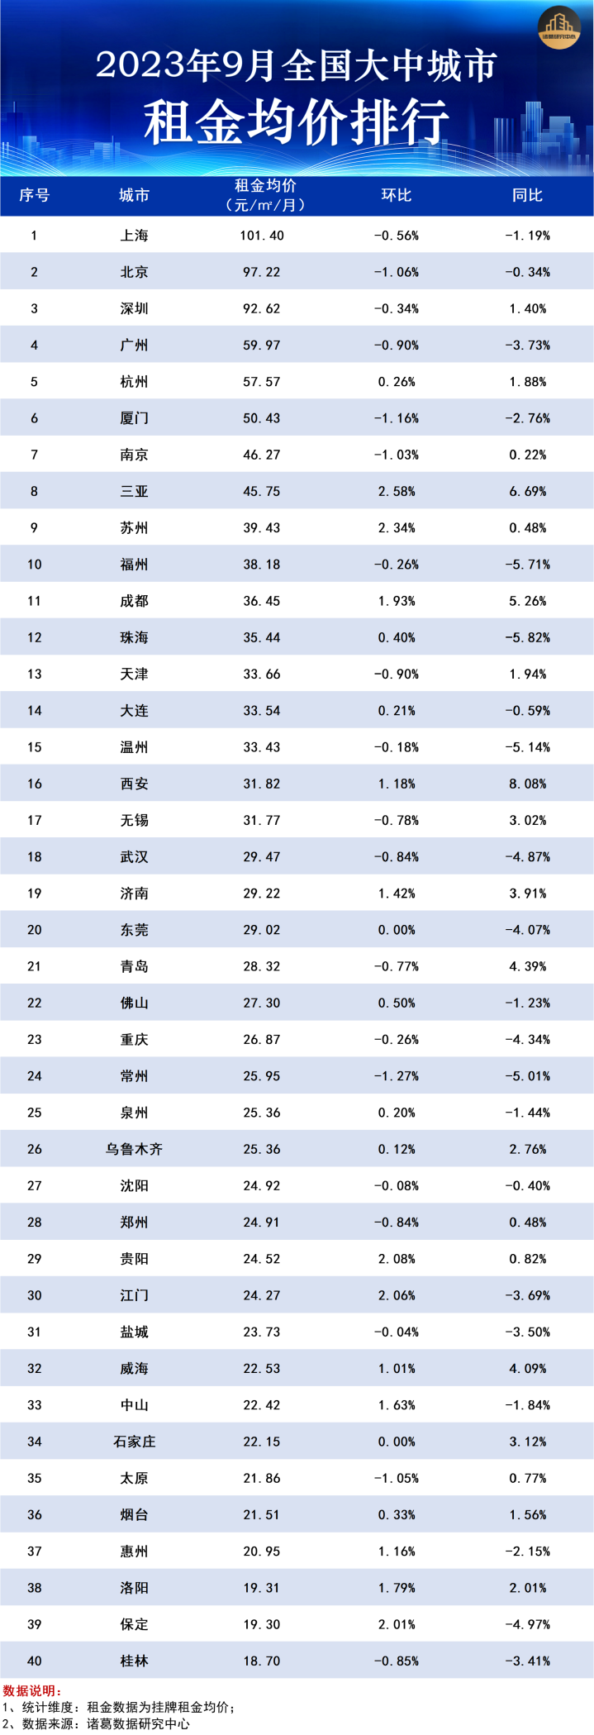

一、9月全国大中城市租金均价继续上行，环比上涨0.07%
根据诸葛数据研究中心监测数据显示，2023年9月全国大中城市租金挂牌均价为35.57元/平方米/月，环比上涨0.07%，同比下跌0.37%，环比涨幅及同比跌幅均较上月收窄0.19个百分点。继上月一批“陪读”租赁需求的释放在一定程度上推高租赁市场活跃度，租金迎来年内首次显著上涨后，本月租赁市场持续活跃、租金继续稳中趋升，就业环境略微改善是本月租赁市场维持平稳的重要影响因素，数据显示，2023年8月全国城镇调查失业率5.2%，较上月回落0.1个百分点。另外，不排除在租赁市场即将步入传统淡季，新增租赁需求减少的情况下，下月租金可能会出现止升转降局面。
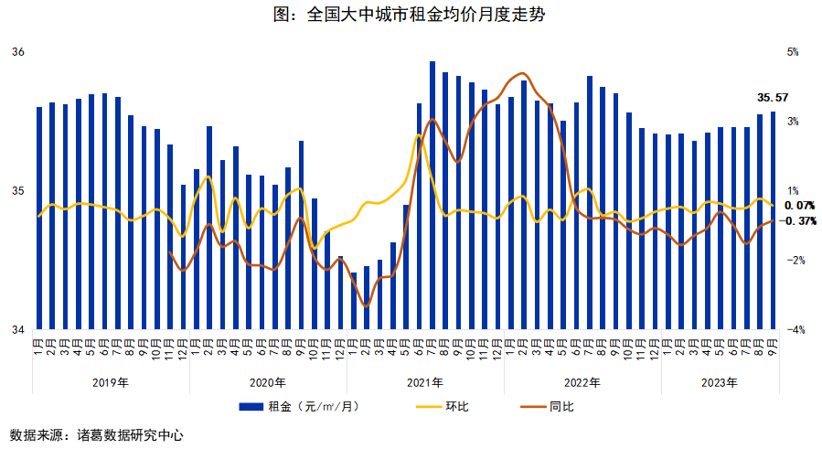
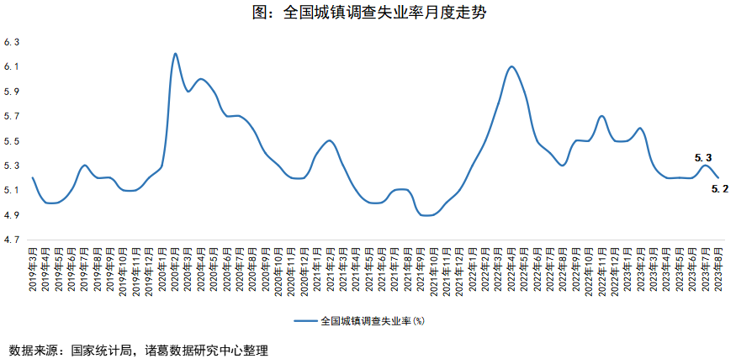

二、一线城市租金止升转降，二线、三四线城市延续上涨态势
分等级城市来看，9月一线城市租赁市场率先进入淡季，租金止升转降，二线及三四线城市延续上涨态势。其中，一线城市租金均价同环比双双下跌，租赁市场活跃度下降明显，数据显示，2023年9月，一线城市平均租金为87.8元/平方米/月，环比下跌0.7%，同比下跌0.73%。具体城市来看，9月北上广深4个一线城市租金均价全部下降，且环比降幅均超0.3%。
二线城市租金继续上涨，涨幅收窄约2个百分点。数据显示，9月二线城市平均租金为31.55元/平方米/月，环比上涨0.08%，同比下跌0.42%。二线城市租金走势分化仍较明显，热点二线城市租赁需求释放依旧坚挺，如苏州、成都、西安等城市租金同环比双双上涨。
三四线城市租金涨势强劲，环比涨幅扩大，同比时隔10个月转正。数据显示，9月三四线城市平均租金为24.43元/平方米/月，环比上涨1.24%，同比上涨0.41%。今年下半年以来，三四线城市租赁市场活跃度明显高于一二线城市，不排除是因毕业生逐渐转向返乡发展，三四线热点城市租金水平迎来一定的上升空间。
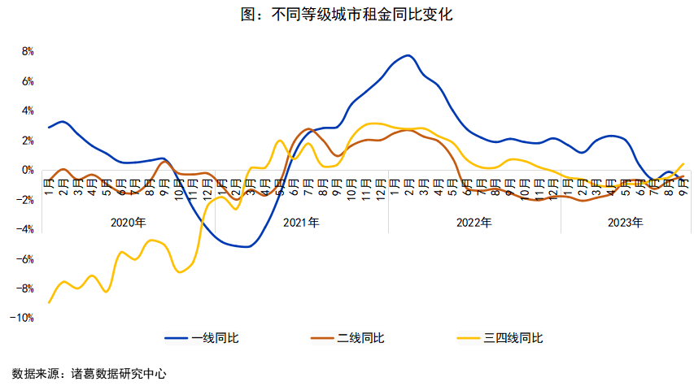
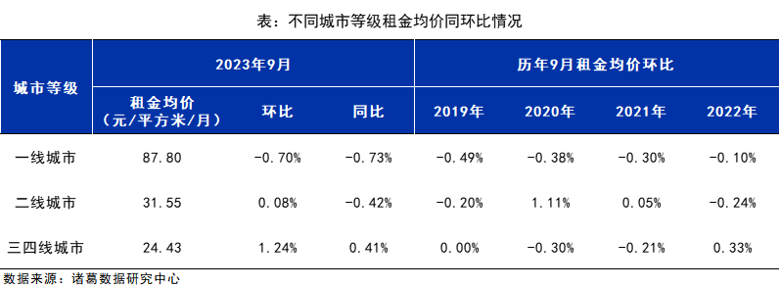

三、9月全国大中城市在租房源量小幅减少，同比维持正增长
从在租房源情况来看，9月在租房源量小幅下降，同比维持正增长且涨幅收窄。根据诸葛数据研究中心监测数据显示，2023年9月全国大中城市租赁市场在租房源量环比小幅下跌1.57%，同比上涨3.1%，同比涨幅较上月收窄约5个百分点。在租房源量略微下降，不排除与近期“认房不认贷”政策发酵，促进“卖一买一”需求释放，二手房市场由租转售等意愿上升有关。
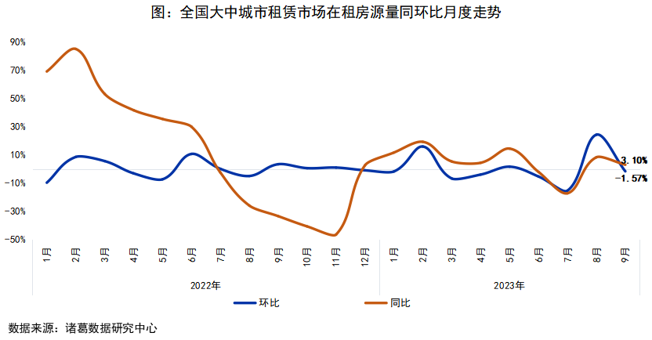

四、三亚、苏州等5城租金环比涨超2%，常州位居环比跌幅首位
从环比涨幅TOP10城市来看，二线及三四线城市全覆盖。其中，三亚稳居涨幅TOP1，租金涨势依旧强劲，9月租金均价为45.75元/平方米/月，环比上涨2.58%，同比上涨6.69%；苏州位居第二，租金均价为39.43元/平方米/月，环比上涨2.34%，同比上涨0.48%；贵阳本月租赁市场活跃度明显上升，租金涨幅首次冲进TOP3，9月租金均价为24.52元/平方米/月，环比上涨2.08%，同比上涨0.82%。值得注意的是，除三亚外，旅游热门的二线城市如成都、济南、西安本月租金表现持续稳健，其中，成都以1.93%位居环比涨幅TOP6，同比涨超5%。整体来看，热点二线城市租金坚挺，部分三四线城市租赁市场活跃度逐渐上升。
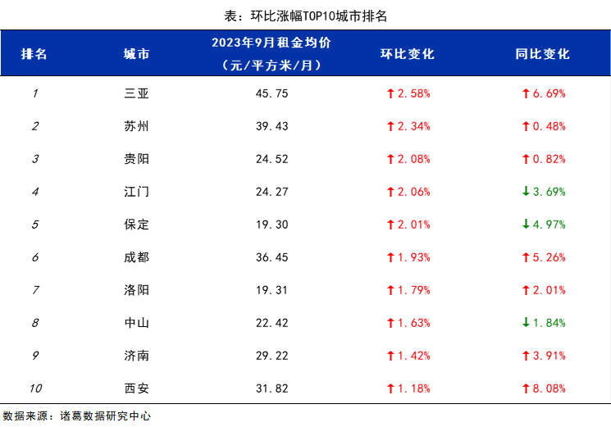
从环比跌幅TOP10城市来看，常州位居环比跌幅首位，9月租金均价25.95元/平方米/月，环比下跌1.27%，同比下跌5.01%；厦门、北京分别以1.16%、1.06%位居环比跌幅第二、三位，其中，厦门租金仍然面临较大的下行压力，已连续2个月进入环比跌幅TOP3，且跌幅持续维持在1%以上。与之类似的还有南京、武汉、广州、郑州，租金持续下行，其中广州、武汉2城不仅环比下滑超0.5%，同比跌幅也较为显著，同比分别下跌3.73%、4.87%。整体来看，本月一线城市及部分省份城市提前步入租赁市场淡季，租金率先出现由涨转跌局面。
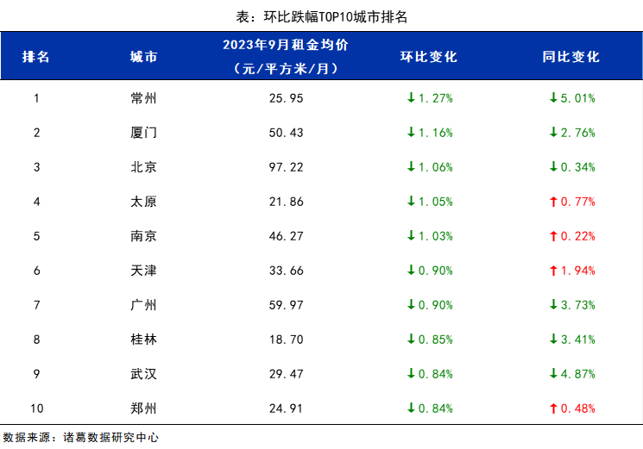

诸葛数据研究中心：
诸葛数据研究中心（又称：诸葛数据研究院）是依托于诸葛大数据和AI成立的专业房地产研究机构，自成立以来深受房地产企业、金融机构以及权威媒体的信赖与支持。诸葛数据研究院依托诸葛科技覆盖的八百多个城市的数据资源，建立了信息最全的、最专业房地产数据库，定期发布中国主要城市的价格指数，及时反应房地产市场变化及房产重要报告，研究领域覆盖土地市场、新房、二手房、租房、房企等全业态领域。

法律（免责）声明：
市场有风险，投资需谨慎。在任何情况下，本报告中的信息或所表述的意见并不构成对任何人的投资建议。在任何情况下，本公司不对任何人因使用本报告中的任何内容所引致的任何损失负任何责任。
本报告的版权归本公司所有，未经许可，任何机构和个人不得以任何形式翻版、复制和发布。如引用、刊发，需注明出处为诸葛找房，且不得对本报告进行有悖原意的引用、删节和修改。

